МИНОБРНАУКИ РОССИИ

Федеральное государственное бюджетное образовательное учреждение высшего образования

НИЖЕГОРОДСКИЙ ГОСУДАРСТВЕННЫЙ ТЕХНИЧЕСКИЙ

УНИВЕРСИТЕТ им. Р.Е.АЛЕКСЕЕВА

Институт радиоэлектроники и информационных технологий

Кафедра информатики и систем управления

ОТЧЕТ

по лабораторной работе №3

по дисциплине

Сети и телекоммуникации

РУКОВОДИТЕЛЬ:

________________ Гай В. Е.

(подпись) (фамилия, и.,о.)

СТУДЕНТ:

________________ Павлова Т.В.

(подпись) (фамилия, и.,о.)

19-АС

(шифр группы)

Работа защищена «___» ____________

С оценкой ________________________

Нижний Новгород 2021

**Задание на работу:**

Для экспериментов использовать схему из первой лабораторной работы. Все ip-адреса (или маски) необходимо поменять так, чтобы адрес сети у всех компьютеров был один. Все действия должны быть выполнены в симуляторе сетей CORE.

Часть 1. Формирование запроса и получение ответа

1. Начать захват пакетов при помощи WireShark.

2. Сформировать кадр ARP-запроса с помощью утилиты PackETH и отправить его в сеть (компьютеры выбрать самостоятельно).

3. Убедиться, что был получен кадр ARP-ответа, соответствующий посланному запросу. Захваченные пакеты сохранить для отчета. Вывести arp таблицу (команда «arp»).

4. Прекратить захват пакетов.

Часть 2. ARP-спуфинг

1. Выделить на схеме и обозначить три компьютера: A, B, Сервер.

2. Подготовить кадр ARP-ответа, направляемый Сервером хосту А с помощью программы PackETH. Кадр должен быть составлен так, чтобы MAC-адресу Сервера соответствовал IP-адрес хоста В. Вывести arp таблицу на хосте А. Отправить сформированный пакет от Сервера хосту А.

**Ход работы:**

Используем схему из первой лабораторной работы. Все ip-адреса поменяем так, чтобы адрес сети у всех компьютеров был один.

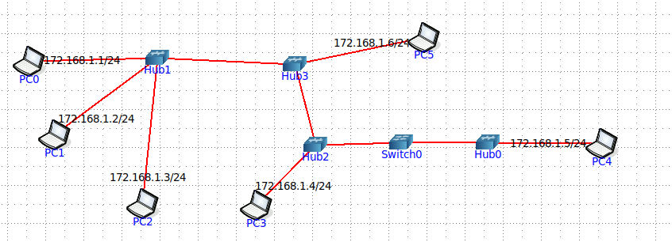

**Часть 1. Формирование запроса и получение ответа**

1. Запустим wireshark и начнем захват пакетов. Выберем компьютеры PC0 и PC3

2. Разрешим подключаться всем к запущенному серверу

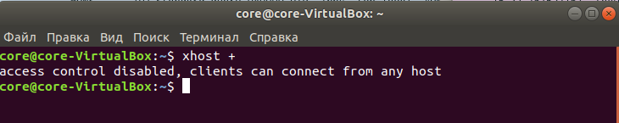

Запустим утилиту packETH на PC0 и сформируем ARP-запрос

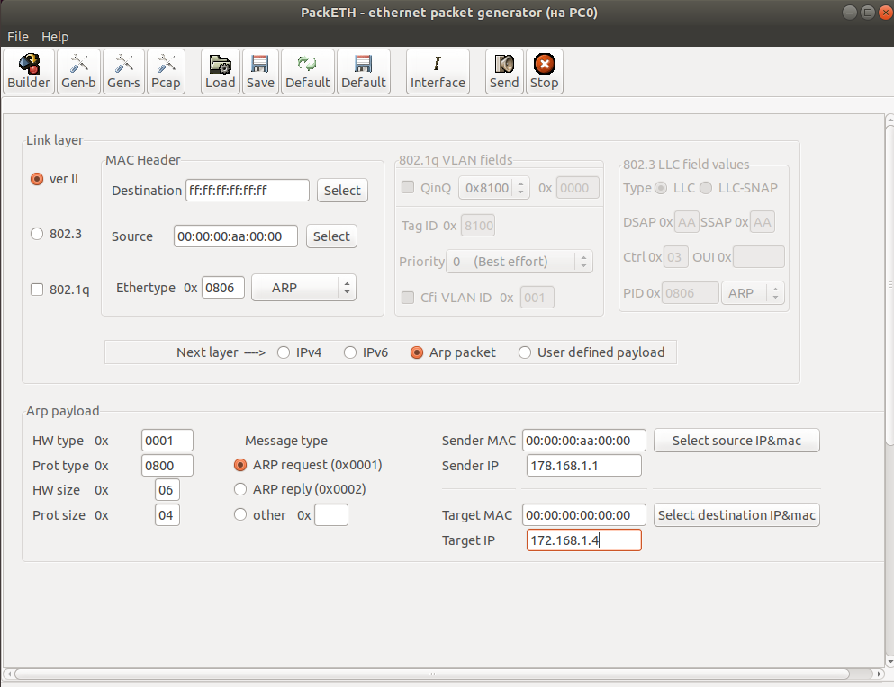

3. Убедимся, что кадр ARP-ответа был получен.

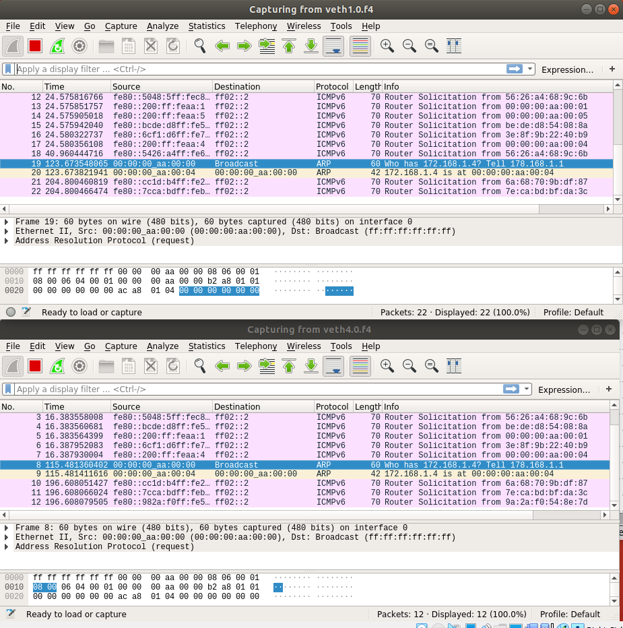

**Часть 2. ARP-спуфинг**

1. Обозначим три компьютера на схеме: PC0 – A, PC4 – B, PC2 - Сервер



2. Установим связь между А и В, используя netcat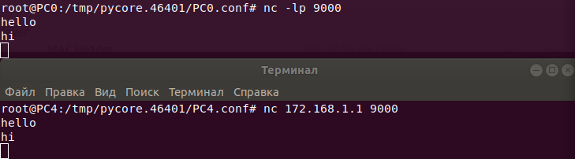

ARP таблица выглядит так:

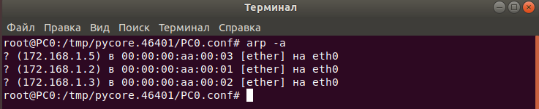

Перехватим пакеты этого соединения. MAC адрес сервера отправит arp-реплай для A (PC0) поставив себе ip адрес компьютера B (PC4). Для этого используем утилиту packETH

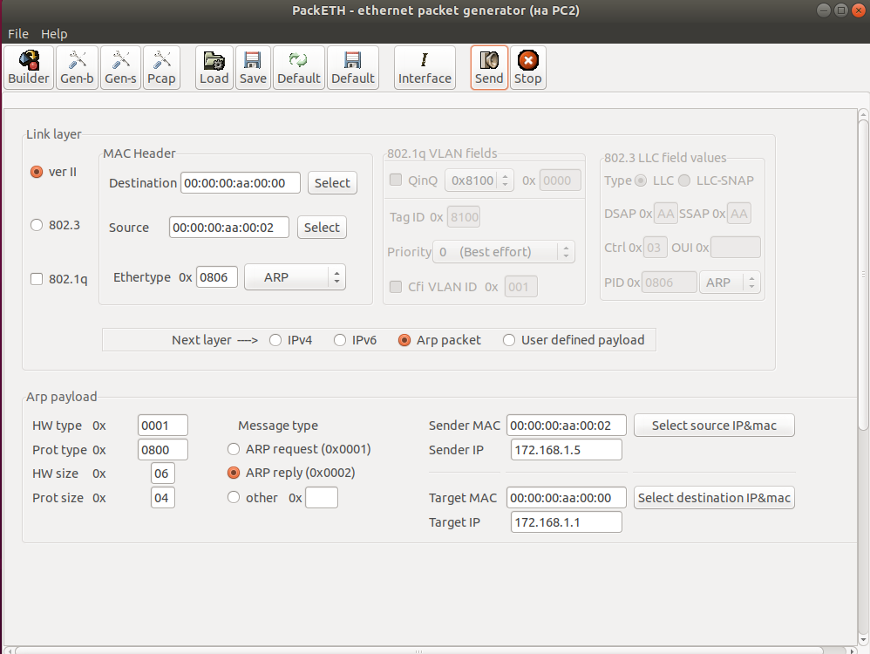

Сообщение было перехвачено

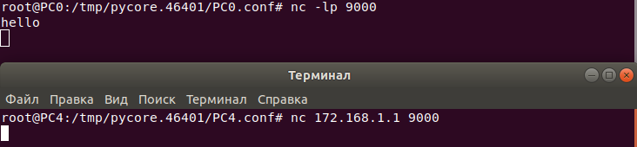

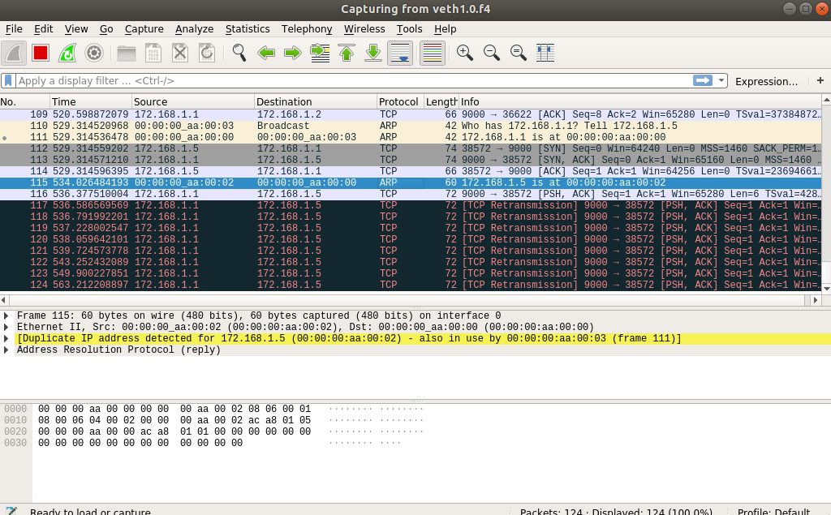

ARP-таблица после перехвата стала выглядеть вот так:

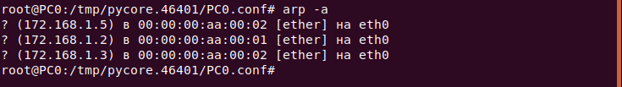

Вывод: Сформировали arp-запросы и произвели arp-спуфинг